ОТЧЕТ ЗАЩИЩЕН С ОЦЕНКОЙ:

ПРЕПОДАВАТЕЛЬ:
Старший преподаватель | / |  | / |  | / | Е. В. Павлов
(должность, учёная степень, звание) |  | ^{(подпись)} |  | ^{(дата защиты)} |  | ^{(инициалы, фамилия)}

ОТЧЕТ О ЛАБОРАТОРНОЙ РАБОТЕ №4

«МОДЕЛИРОВАНИЕ СТАТИЧЕСКОГО ПРЕДСТАВЛЕНИЯ СИСТЕМЫ.
РАЗРАБОТКА ДИАГРАММЫ КЛАССОВ»

ПО КУРСУ: «ПРОЕКТИРОВАНИЕ ПРОГРАММНЫХ СИСТЕМ»

РАБОТУ ВЫПОЛНИЛ (-А) СТУДЕНТ (-КА): | 4236 | / | А. Панченко
 | ^{(номер группы)} |  | ^{(инициалы, фамилия)}

 | / |  | / | 18.11.2024
 |  | ^{(подпись студента)} |  | ^{(дата отчета)}

ВВЕДЕНИЕ

Диаграммы классов — наиболее часто используемый тип диаграмм, которые создаются при моделировании объектно-ориентированных систем. Они показывают набор классов, интерфейсов, коопераций и их связи. На практике диаграммы классов применяют для моделирования статического представления системы: простых коопераций, словаря системы или логической схемы базы данных. Кроме того, диаграммы классов служат основой для целой группы взаимосвязанных диаграмм (диаграмм компонентов и диаграмм размещения) и могут быть использованы для конструирования исполняемых систем.

Целью лабораторной работы является изучение одного из инструментов моделирования статического представления системы на примере диаграммы классов.

В соответствии с индивидуальным вариантом задания необходимо построить диаграмму классов с учетом следующих требований:
- На диаграмме должны быть представлены не менее 8-ми концептуальных классов и минимум четыре вида связей;
- В явном виде должны быть указаны кратности ассоциаций, уровни доступа к атрибутам и методам классов (public, private, protected);
- Список атрибутов и методов должен описывать назначение каждого отдельного класса. В противном случае необходимо ввести в диаграмму комментарии для описания роли, которую конкретный класс выполняет в рассматриваемой системе;
- Привести не менее двух примеров использования перечисляемого типа данных при помощи стереотипа «enumeration»;
- Продемонстрировать структуру объектов для любых двух классов модели (с наибольшим количеством атрибутов) посредством диаграммы объектов.

Предметная область, в рамках которой выполнена реализация задач:
44 | Трекер привычек в формате RPG-игры

- Моделирование статического представления системы

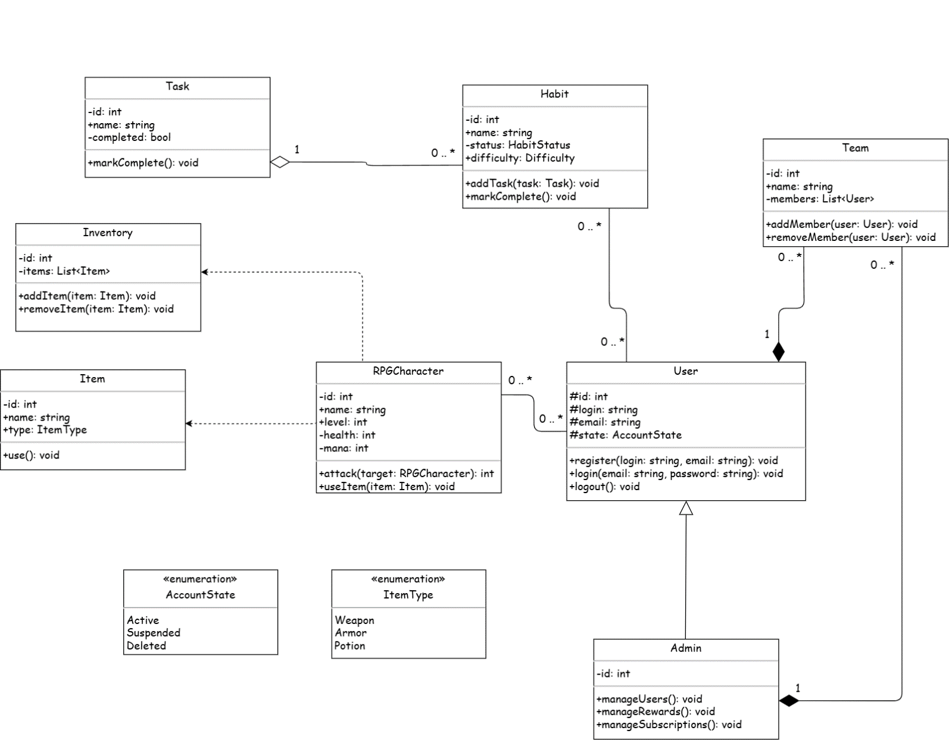

Рисунок 1 — Диаграмма классов для системы
«Трекер привычек в формате RPG-игры»

- Моделирование структуры объектов

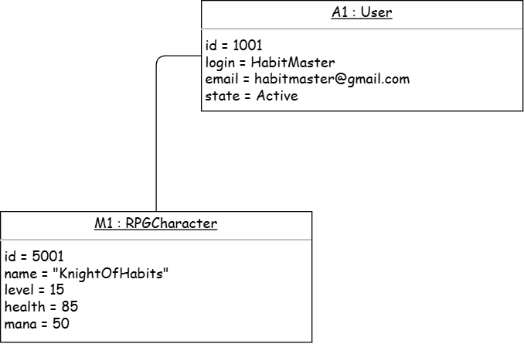

Рисунок 2 — Диаграмма объектов

ЗАКЛЮЧЕНИЕ

В результате выполнения данной лабораторной работы был изучен один из инструментов моделирования статического представления системы на примере диаграммы классов. Статическое представление, прежде всего, поддерживает функциональные требования системы, то есть описывает услуги, которые система должна предоставлять ее конечным пользователям.
Разработанная диаграмма включает в себя концептуальные классы системы «Трекер привычек в формате RPG-игры» и содержит элементы, которые повышают читаемость и упрощают сопровождение модели. Одним из таких элементов является стереотип перечисляемого типа данных «enumeration».

Дополнительно к диаграмме классов была составлена диаграмма объектов, которая описывает структуру данных для объектов некоторых классов.

Таким образом, можно заключить, что выполненная работа соответствует поставленной задаче и отвечает всем сформулированным в задании требованиям.

СПИСОК ИСПОЛЬЗОВАННЫХ ИСТОЧНИКОВ

- Павлов Е. В. Проектирование программных систем: методические указания к выполнению лабораторных работ / Е. В. Павлов. — СПб.: ГУАП, 2024

- Павлов Е. В. Проектирование программных систем: лабораторный практикум /
Е. В. Павлов, Ю. Бабюк — СПб.: ГУАП, 2024. — 90 с.

- Буч Г. Введение в UML от создателей языка / Грэди Буч, Джеймс Рамбо, Айвар Якобсон: пер. с англ. — ДМК Пресс, 2015 — 496 с.: ил.

- Ларман К. Применение UML 2.0 и шаблонов проектирования. Введение в объектно-ориентированный анализ, проектирование и итеративную разработку: пер. с англ. — М.: ИД «Вильямс», 2013. — 736 с.: ил.

- UML Enumeration (in UML Class Diagram) [Электронный ресурс]. — Dusan Rodina, 2009-2024. — URL: https://www.softwareideas.net/class-diagram-enum
(дата обращения: 18.11.2024)

- Class Diagram Templates [Электронный ресурс]. — Visual Paradigm, 2024. —
URL: https://online.visual-paradigm.com/diagrams/templates/class-diagram/
(дата обращения: 18.11.2024)

